***Вправи для зміцнення м’язів спини***

***(всі вправи виконувати при присутності батьків чи дорослих)***

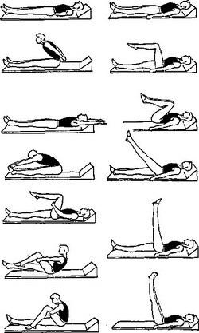 10 раз. Після 1 хв повторити (при можливості)

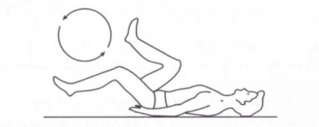 до 1 хв. 3 підходи 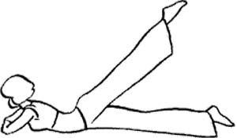кожна нога по 10-15 раз.

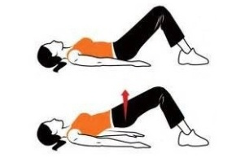6-10 раз. Можна повторити. 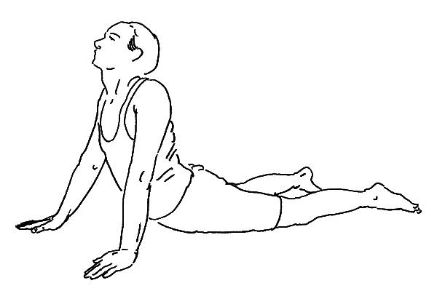10 раз по 2 або 3 підходи

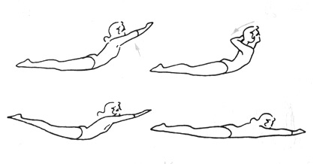від 5 до 10 раз. Затримка тулуба 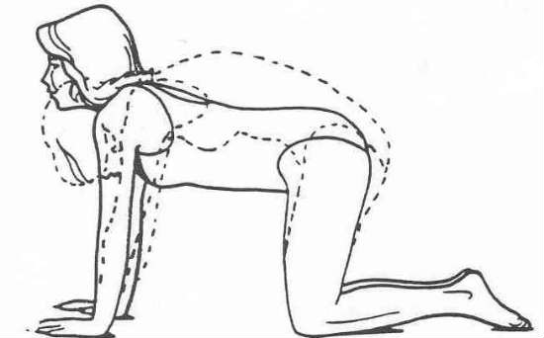Вправа собачка. 10 раз

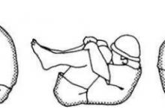 до 1 хв. Можна повторити. 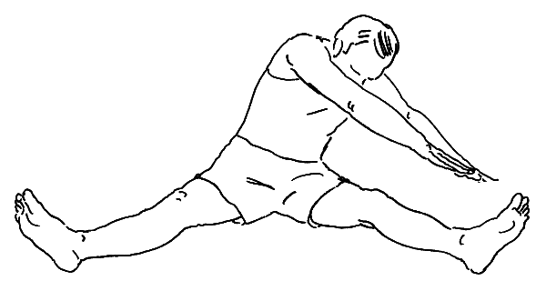 10 раз до право і лівої ноги.

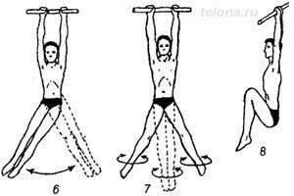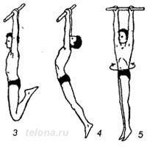при можливості дитини до 1 хв.